[HTML 常用標籤介紹 - Front End 網頁前端工程教學 - YouTube](https://www.youtube.com/watch?v=AIp3egWf-Pc&list=PL-g0fdC5RMbqW54tWQPIVbhyl_Ky6a2VI&index=3&ab_channel=%E5%BD%AD%E5%BD%AD%E7%9A%84%E8%AA%B2%E7%A8%8B)

1. HTML 常用標籤
   1. 標題標籤

h1 (最大)到 h5 (最小)

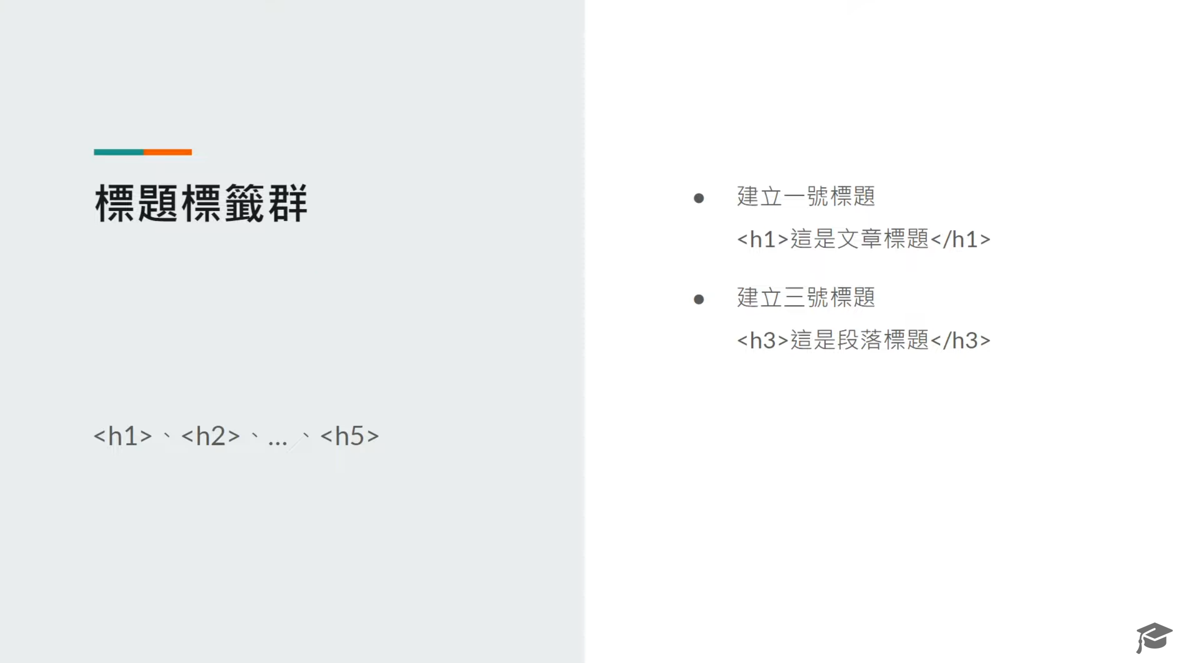

* 1. 超連結

<a> 超連結 要用 herf 這個屬性放連結

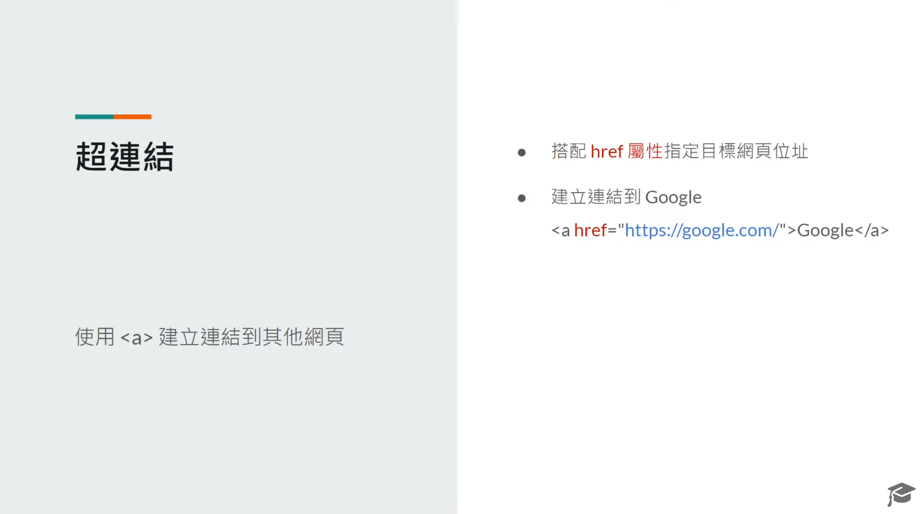

* 1. 圖片

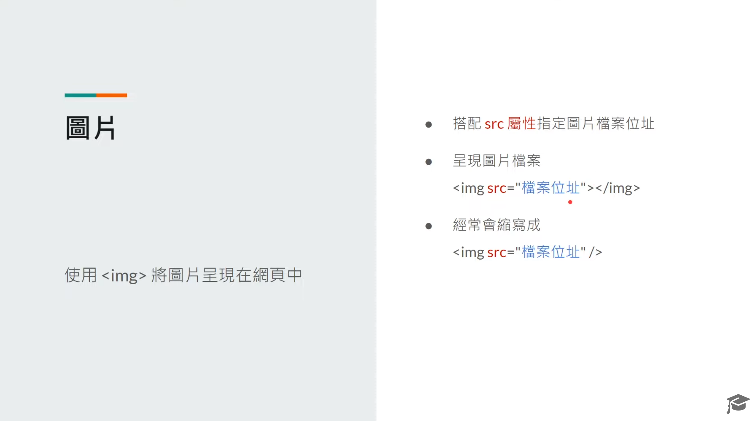

* 1. 列表

ul 圈圈圈 ol 1234

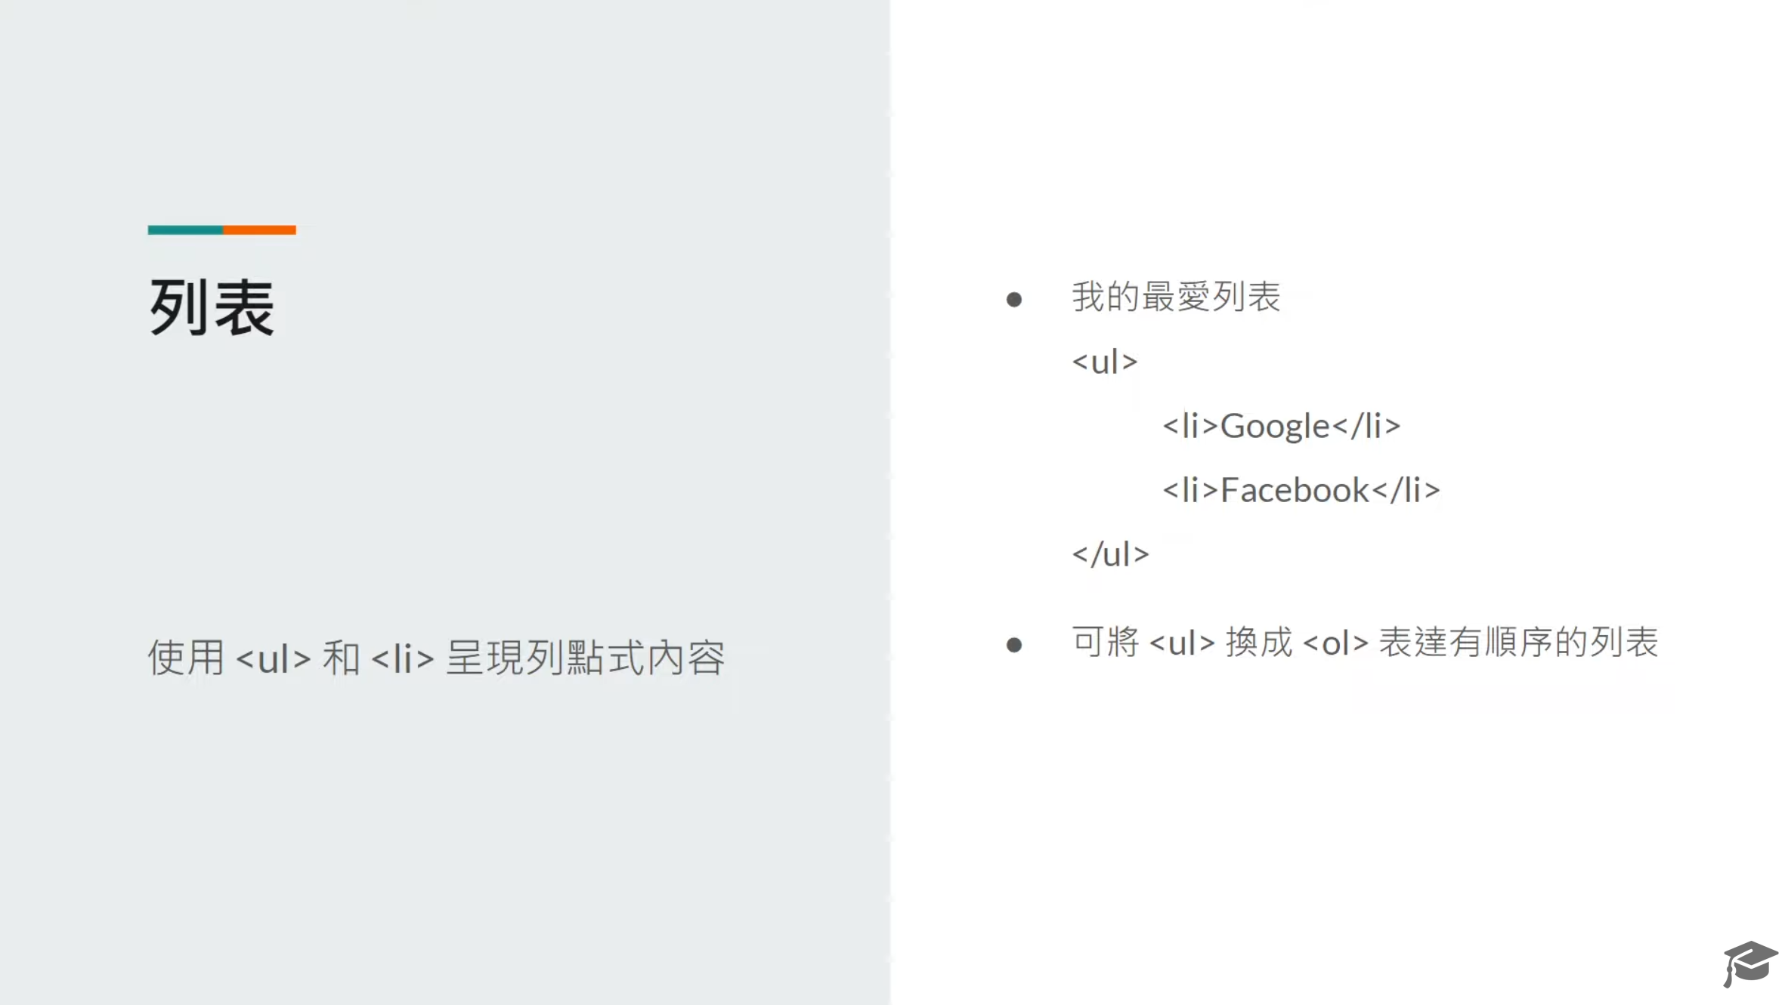

* 1. 表格

tr 列(row)

td 欄(column)

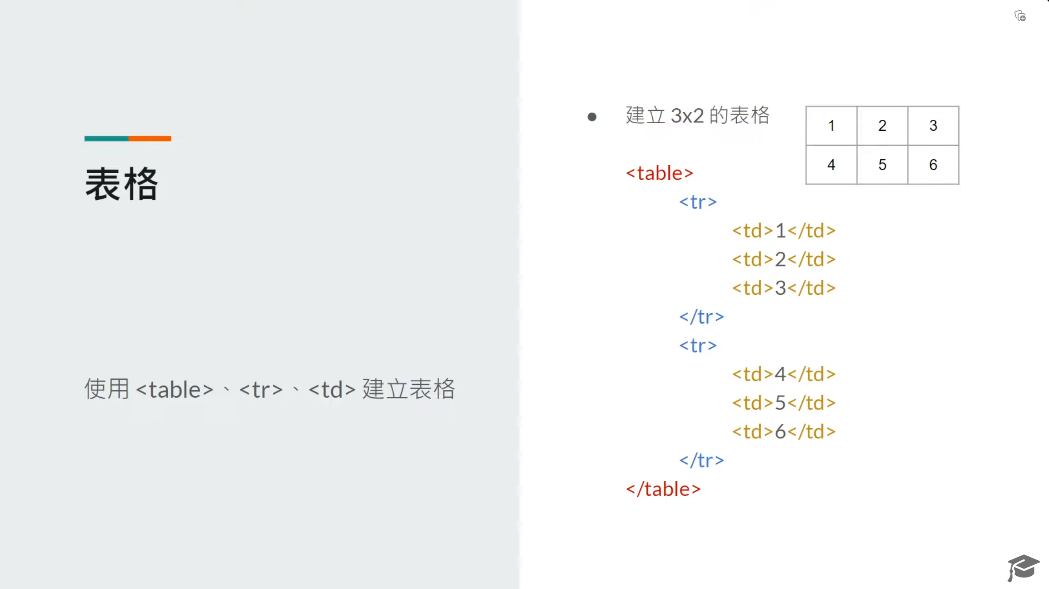

語法查表

